Об изменении уведомительного порядка начала осуществления
отдельных видов предпринимательской деятельности
📝 Вступают в силу изменения в Федеральный закон от 26.12.2008 № 294-ФЗ «О защите прав юридических лиц и индивидуальных предпринимателей при осуществлении государственного контроля (надзора) и муниципального контроля» (с изменениями), касающиеся ведения учёта уведомлений о начале осуществления отдельных видов предпринимательской деятельности.
✅ С 1.04.24г. в Роспотребнадзор будут представляться в форме электронного документа посредством ЕПГУ:
🔸 уведомление о начале осуществления отдельных видов предпринимательской деятельности;
🔸 сведения об изменении места фактического осуществления деятельности;
🔸 сведения о прекращении осуществления отдельных видов предпринимательской деятельности.
❕ С 31.05.24г. сокращается перечень работ и услуг, требующие уведомления. Из указанного перечня исключены:
🔹 услуги по пошиву и ремонту обуви,
🔹 пошиву и ремонту одежды,
услуги по ремонту и техническому обслуживанию бытовой техники,
🔹 услуги в области фотографии,
🔹 услуги по ремонту компьютеров.
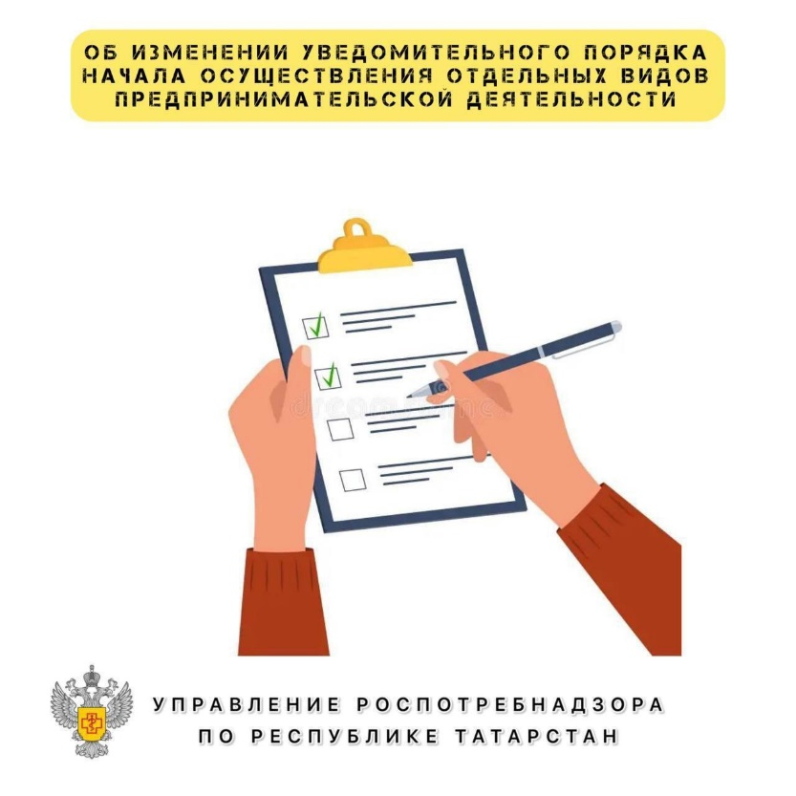

Источник: Управление Роспотребнадзора по РТ

